Handleiding voor Docenten
Lesson 9 – Personal pronouns

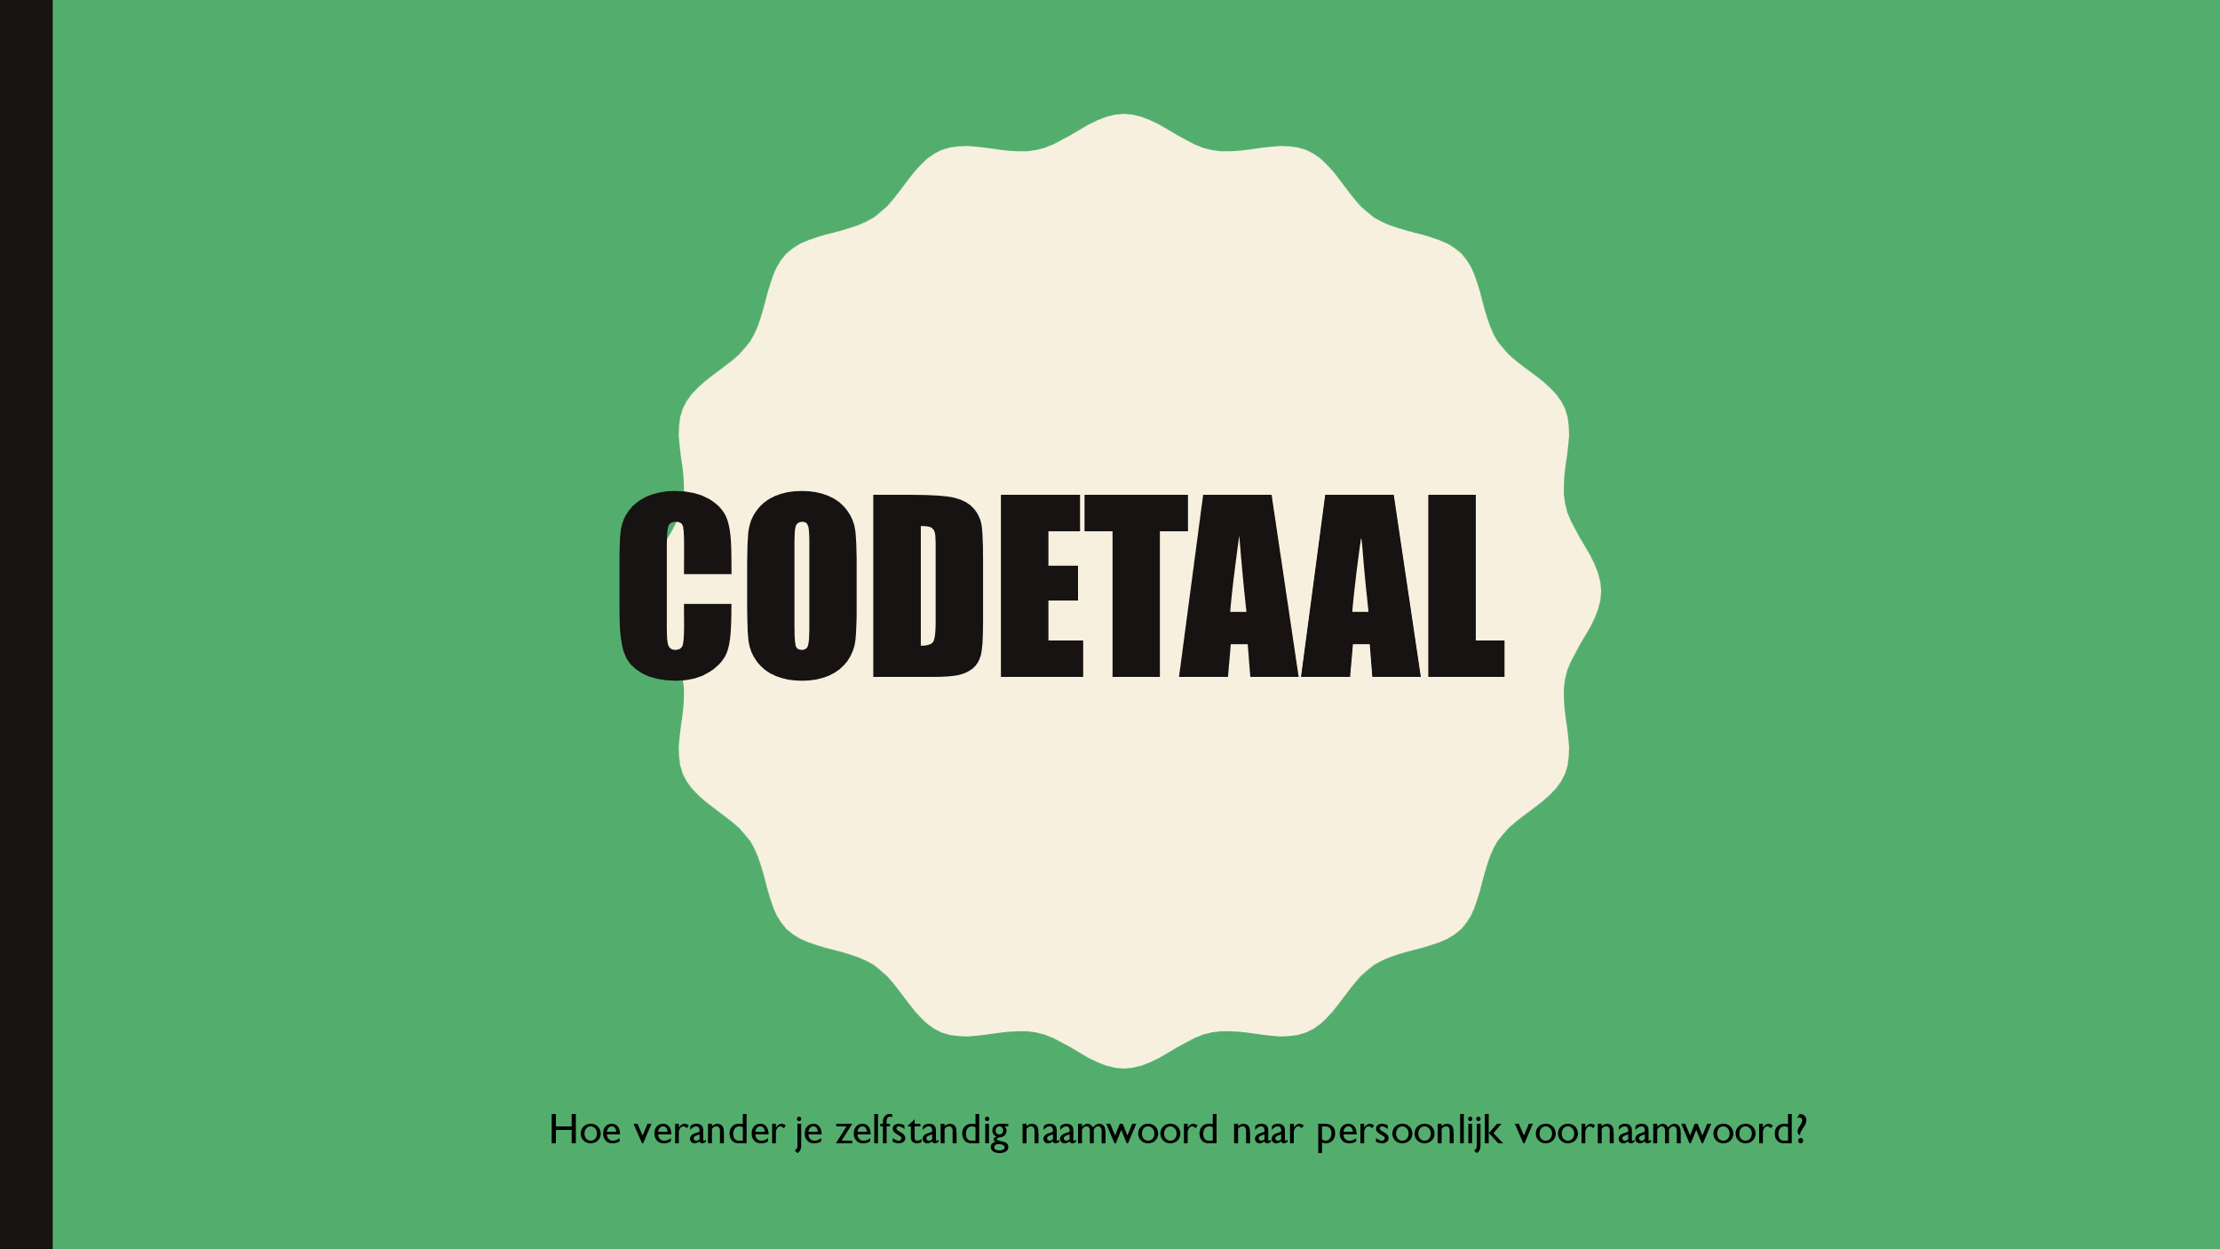 | De docent leest de vraag voor. Dit wordt kort besproken met de groep.  In deze les gaan leerlingen leren dat je ook met een persoonlijk voornaamwoord kunt verwijzen naar een zelfstandig naamwoord. Dit is iets dat vaak fout wordt gedaan of helemaal niet wordt gedaan door leerlingen. Bijvoorbeeld: Turkse leerlingen hebben moeite met het onderscheid tussen hij/zij/het in het Nederlands, omdat zij er maar één woord voor hebben in het Turks.
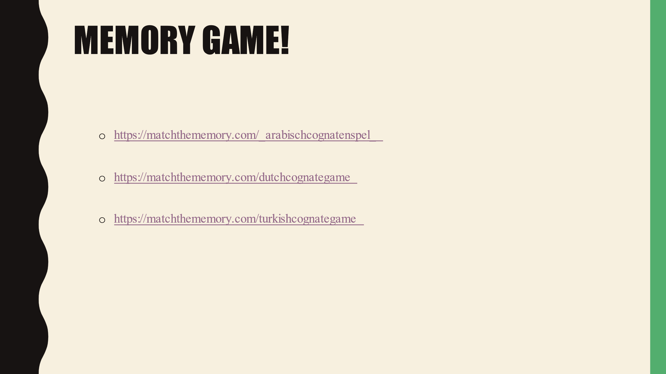 | De les begint met een memory spel, waarbij leerlingen broertjes zoeken die op twee verschillende kaartjes staan in het NL/ENG, Arabisch/ENG en Turks/ENG.  De woorden in het spel zijn geografische termen, zoals namen van werelddelen.  Goed om expliciet te benoemen dat leerlingen op zoek moeten naar broertjes in hun talen en leuk om na te bespreken wat voor broertjes ze hebben gevonden en kunnen noemen.
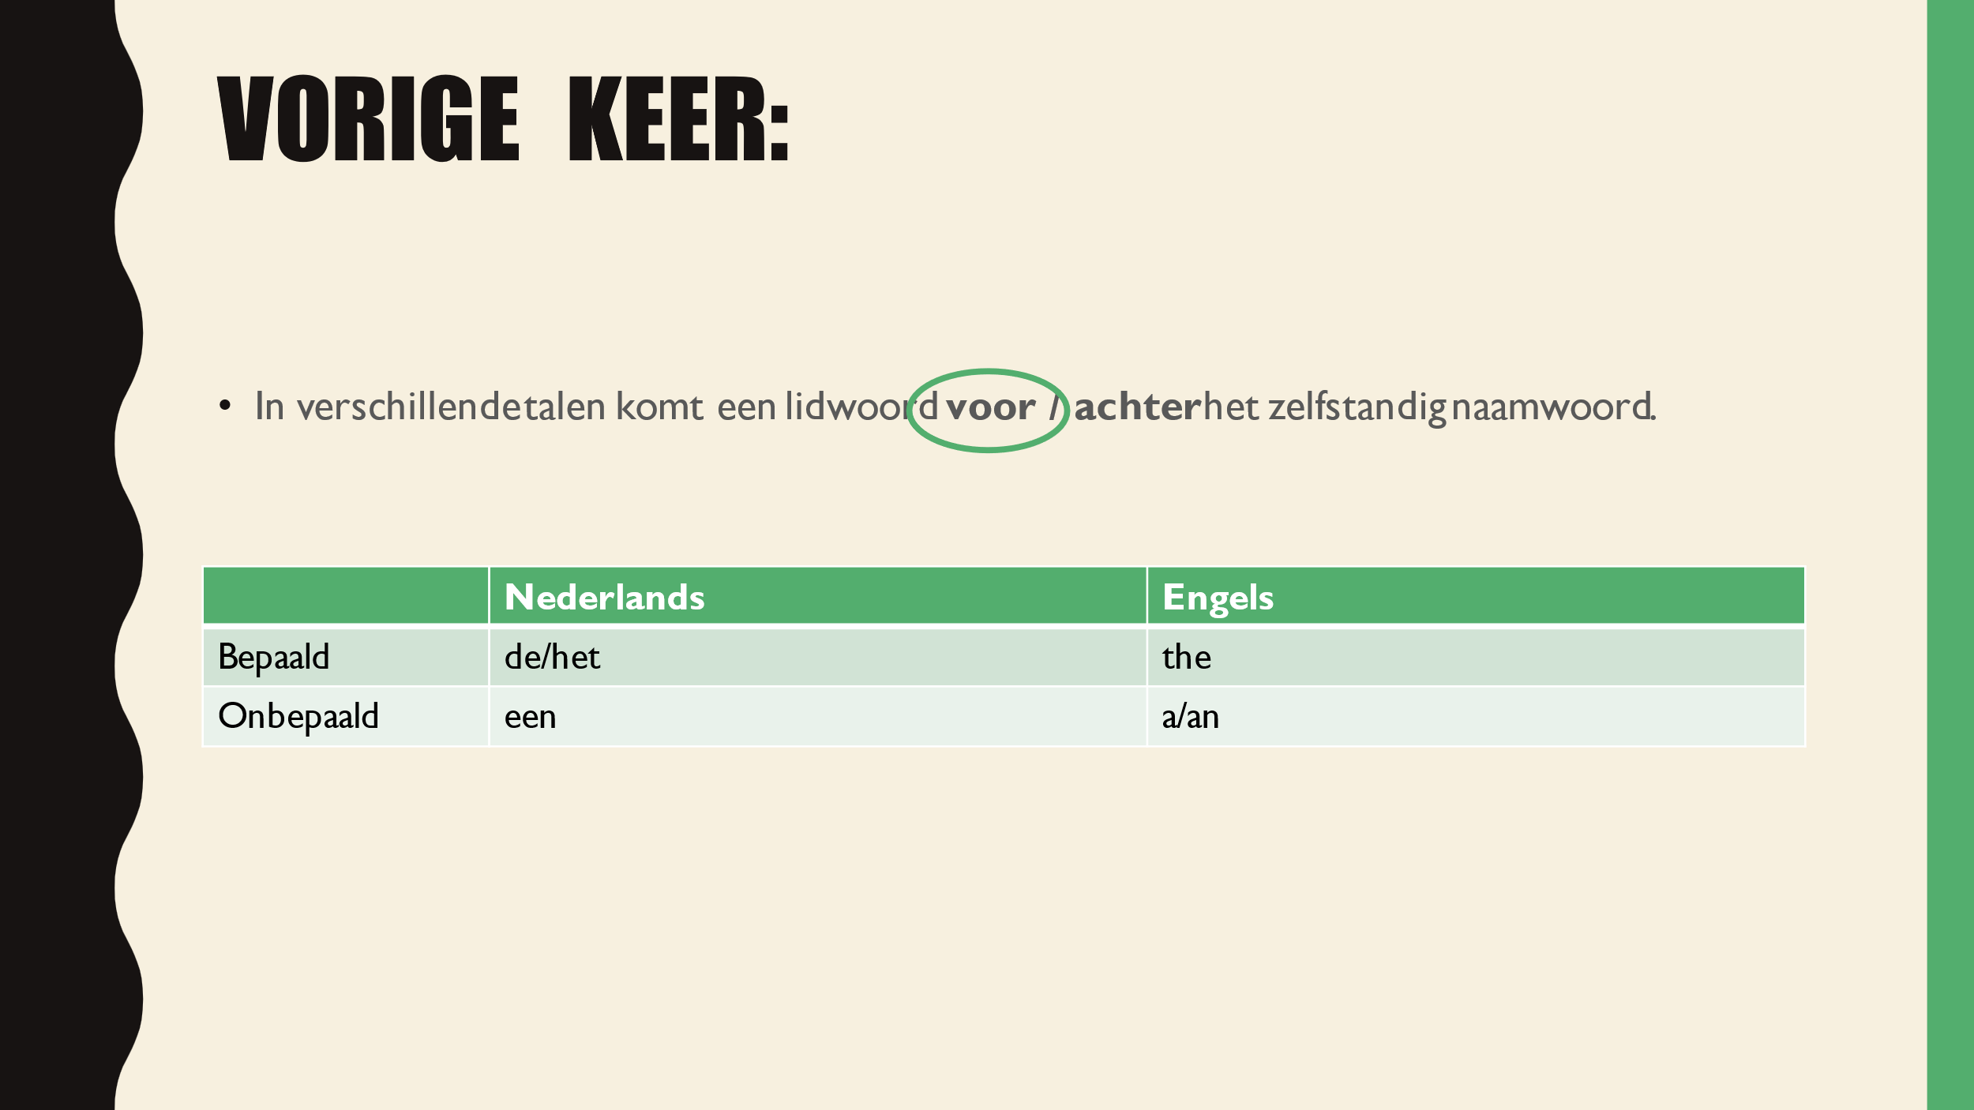 | Vorige les wordt kort herhaald.
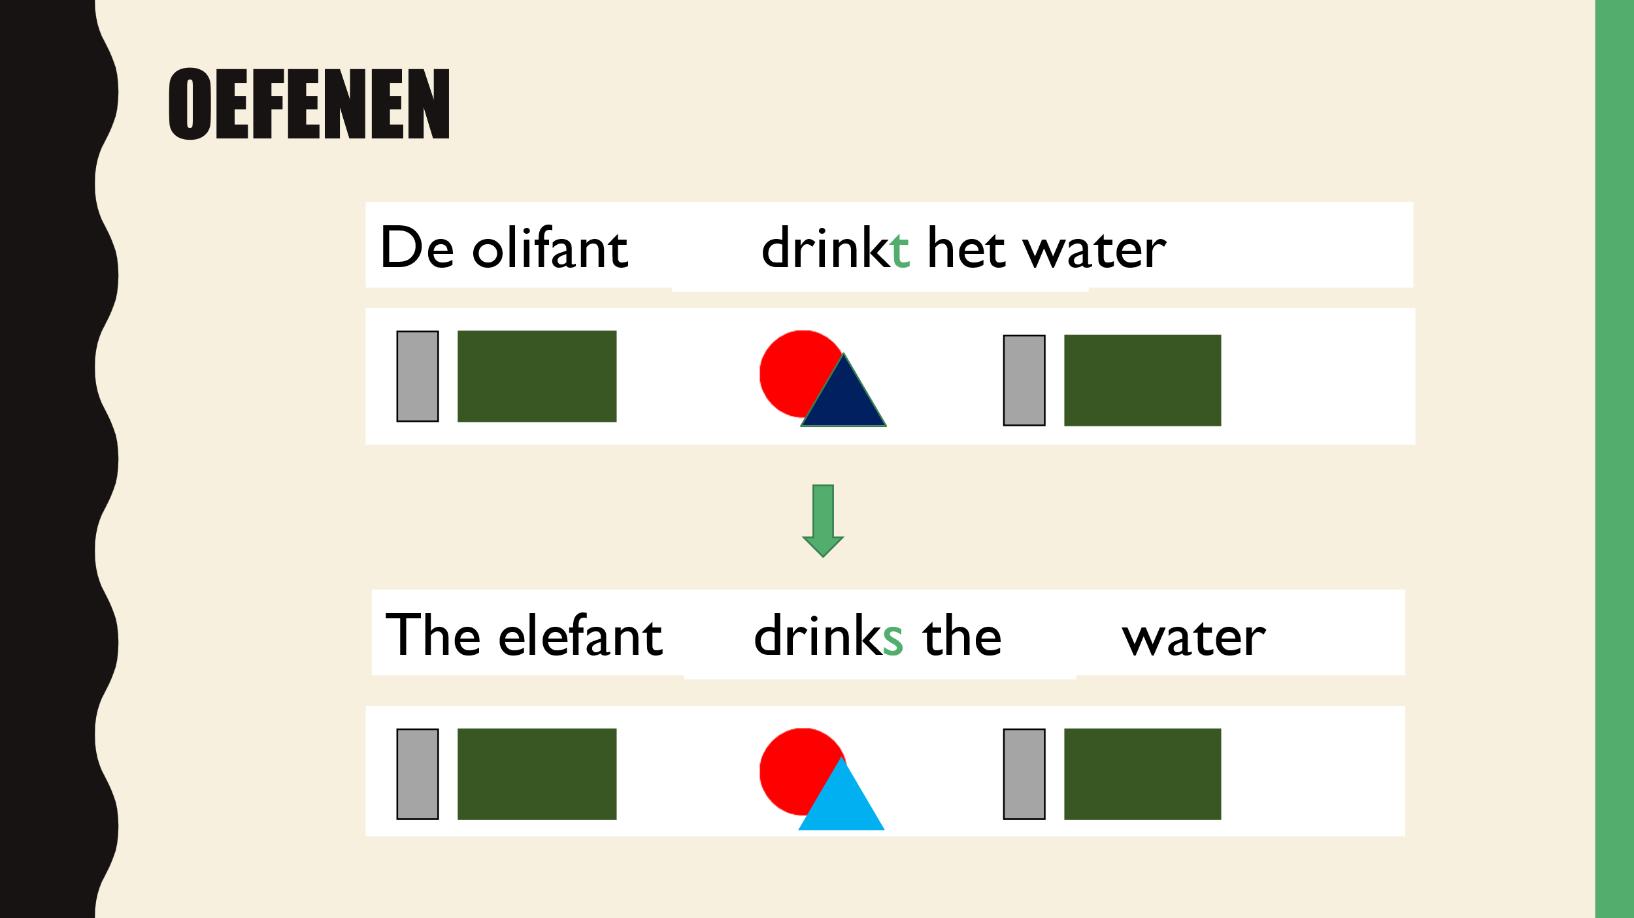  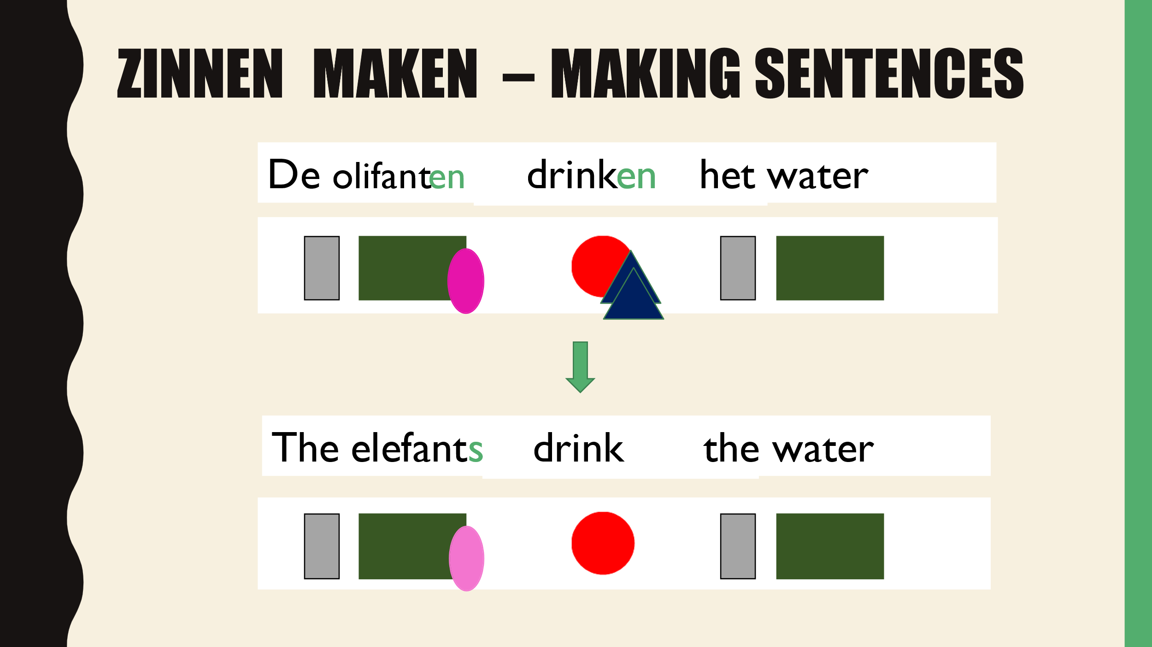 | De leerlingen beginnen opnieuw met het oefenen met vormpjes en het bouwen van zinnen.
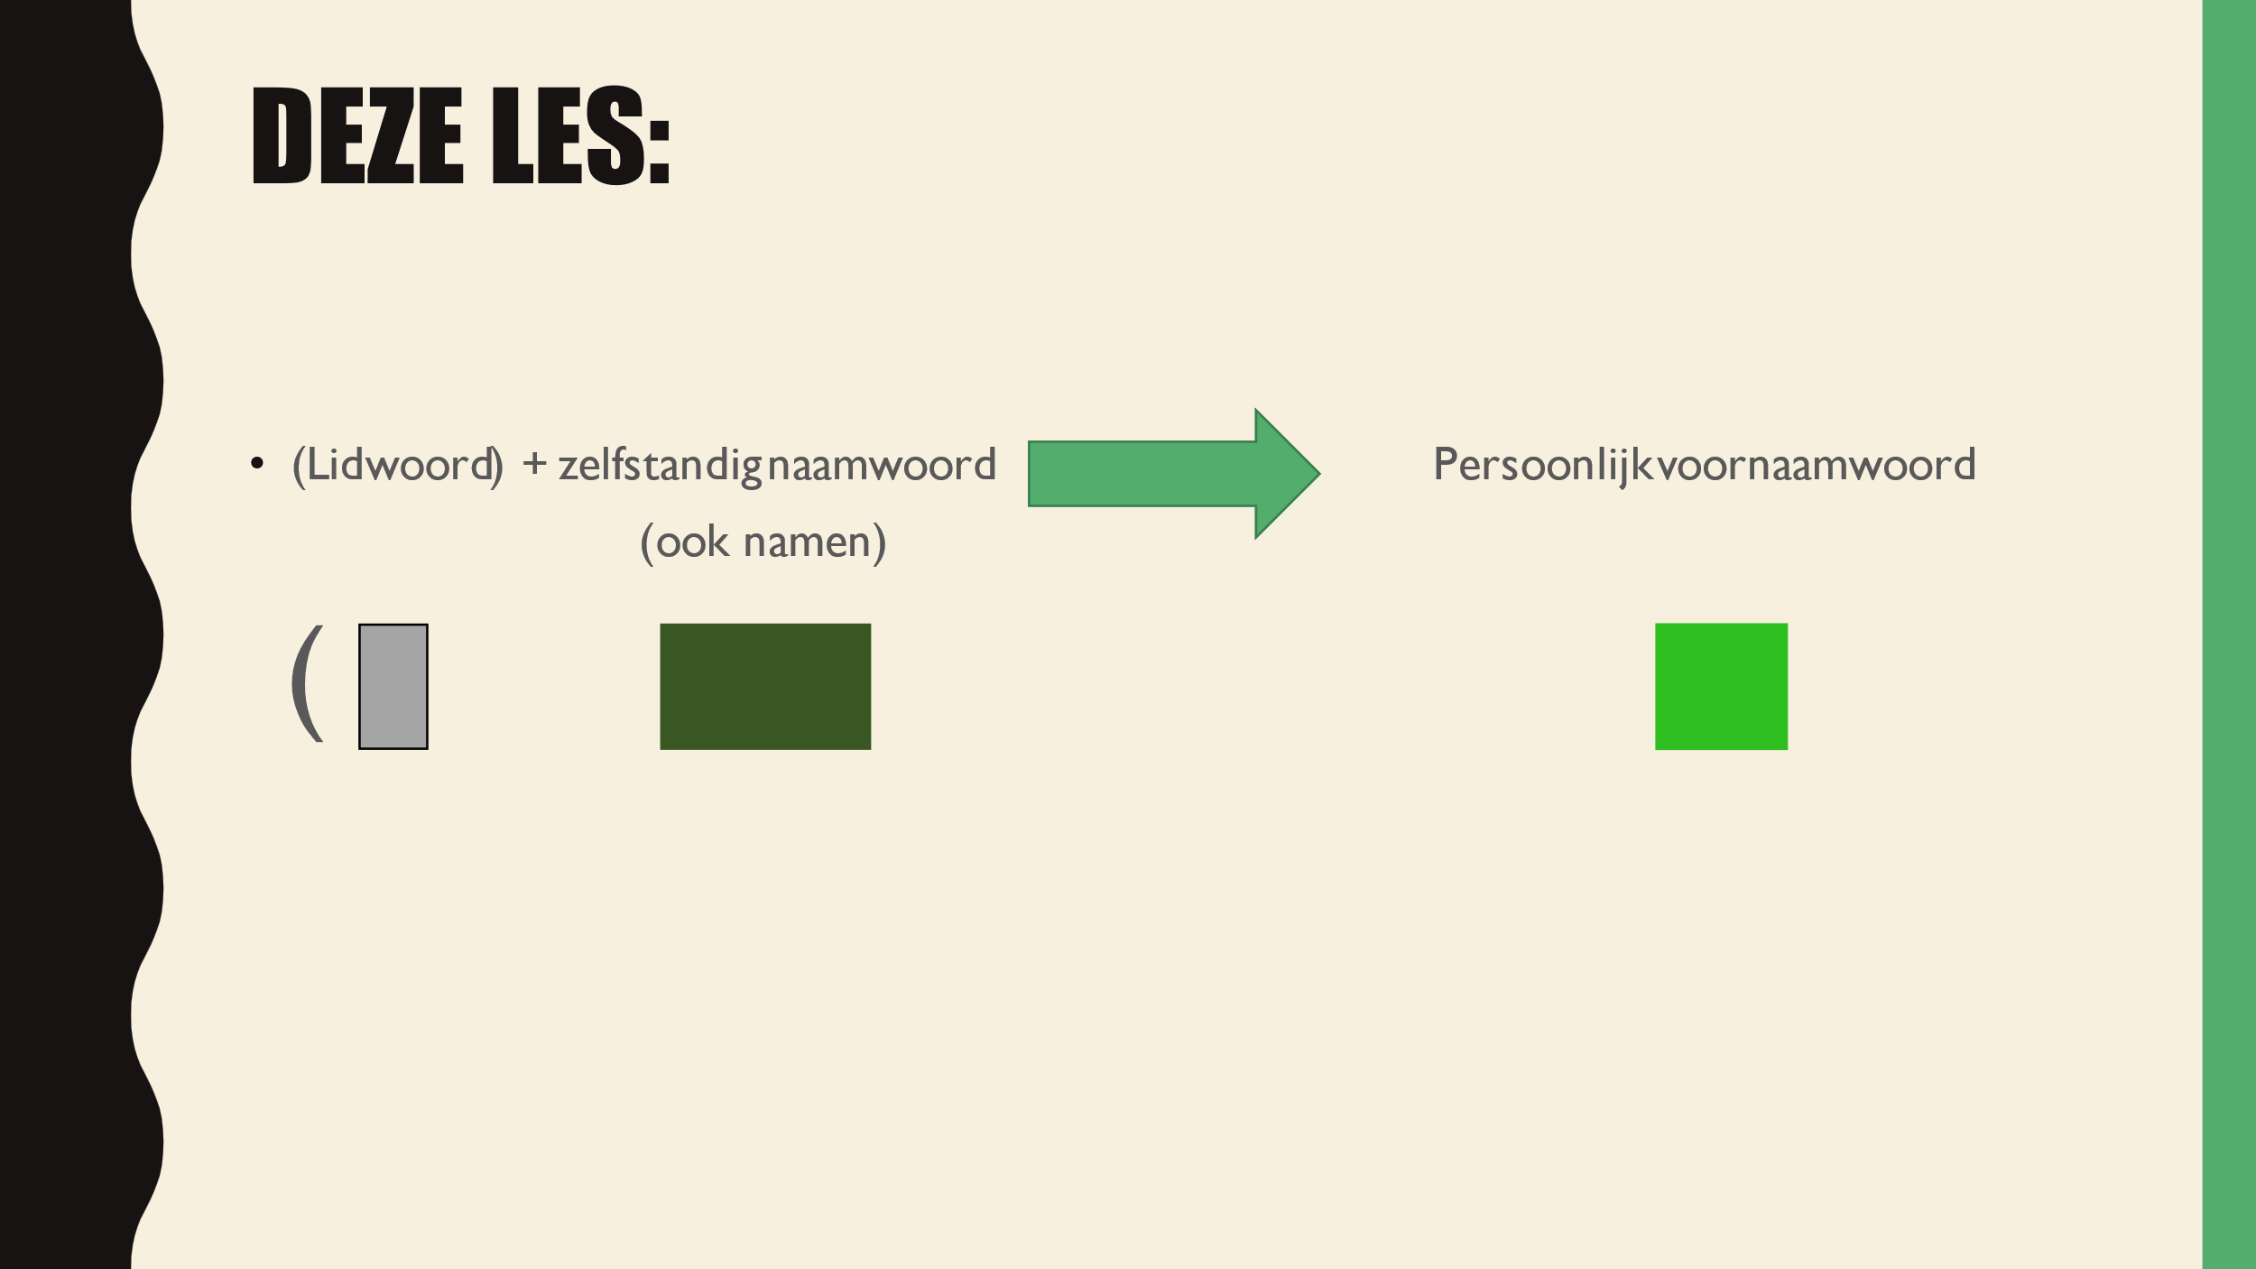 | De docent vertelt dat leerlingen in deze les gaan leren dat je zelfstandig naamwoorden, inclusief namen, ook mag vervangen door persoonlijk voornaamwoorden en dat dit belangrijk is omdat leerlingen vaak niet weten hoe ze dit goed moeten doen.
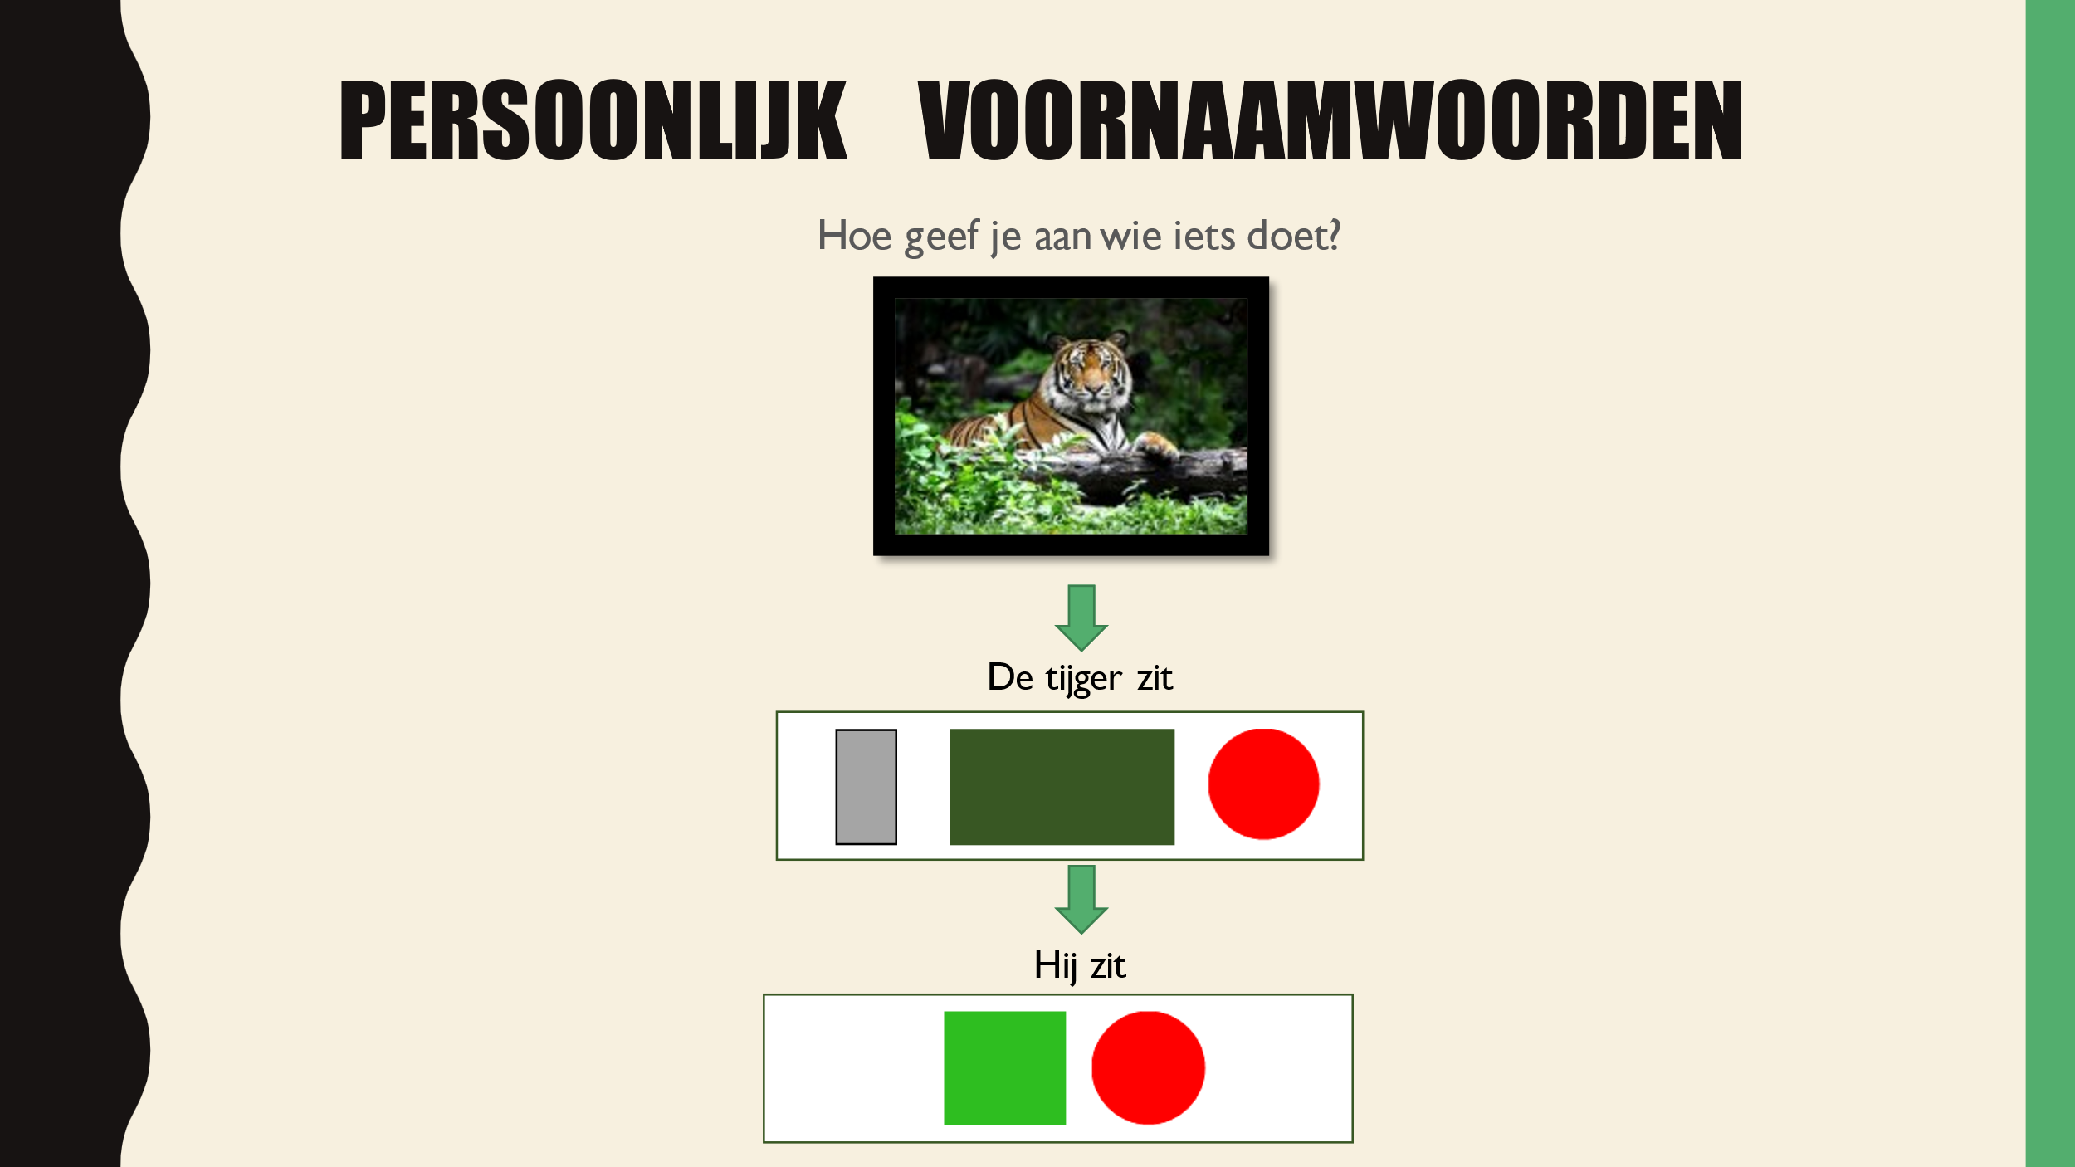  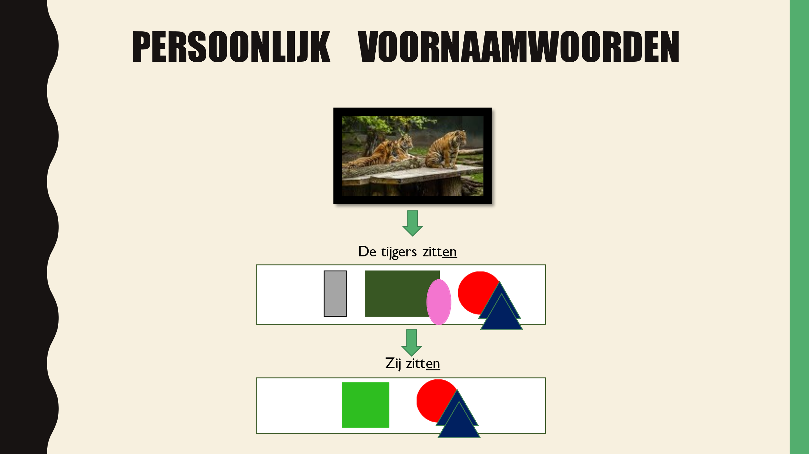 | Deze dia’s laten voorbeelden zien om te laten zien wat het verschil is tussen een zelfstandig naamwoord en een persoonlijk voornaamwoord.  Belangrijk dat er stil wordt gestaan bij het verschil in vormpje en bij waarom en wanneer er hij (ev) vs. zij (mv) wordt gebruikt.
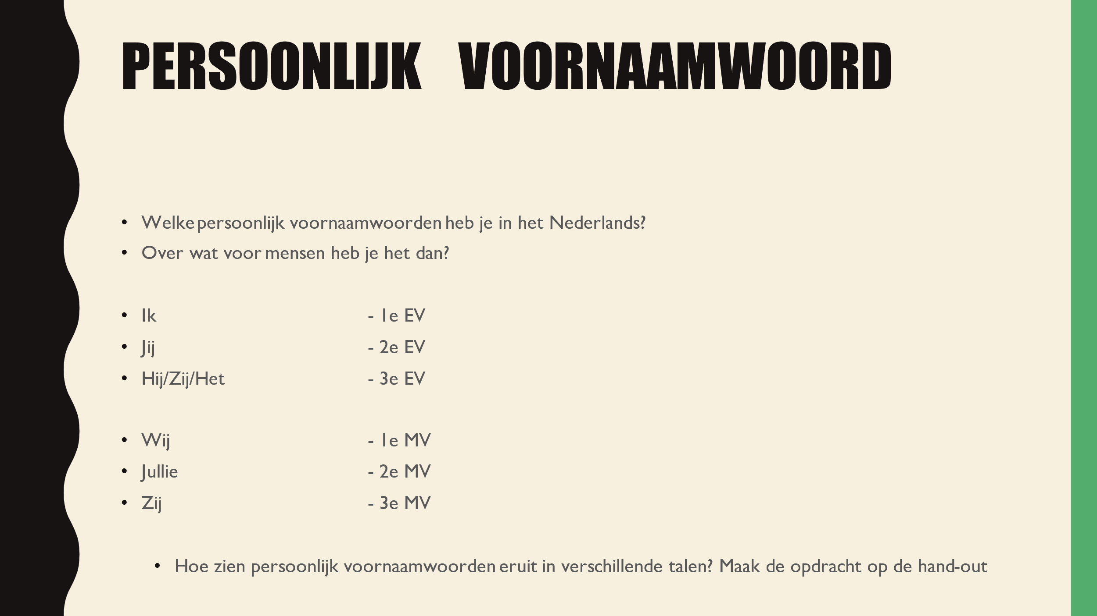  Hand-outs:  “Lesson 9 – Dutch”  “Lesson 9 – Arabic”  “Lesson 9 – Turkish”  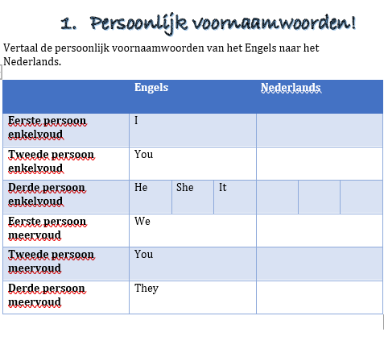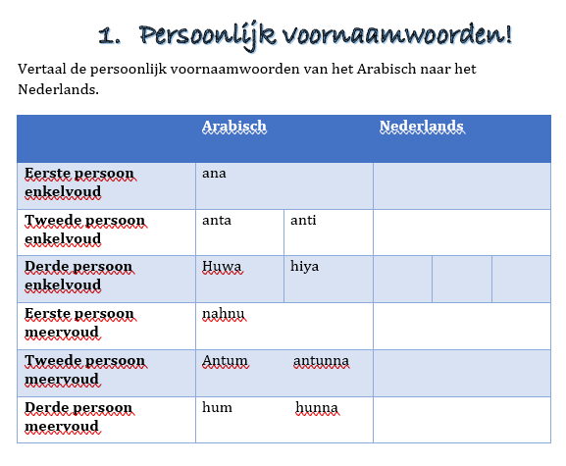  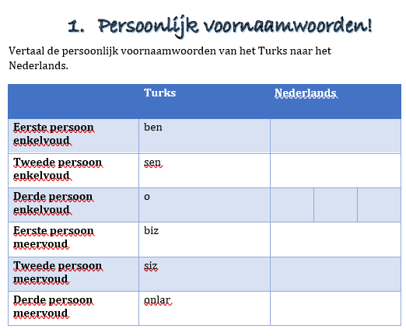 | Leerlingen beantwoorden eerst de eerste vraag over welke persoonlijk voornaamwoorden er zijn in het Nederlands. Dit mag op het bord geschreven worden door de docent.  Dan wordt er besproken over wat voor mensen je het hebt als je een van de persoonlijk voornaamwoorden gebruikt. Naar wie verwijs je dan? Een jongen, een meisje, etc.  Dan wordt het overzicht op de dia laten zien en mogen leerlingen nadenken of ze persoonlijk voornaamwoorden in andere talen kunnen bedenken. Nadat dit wordt besproken, worden de hand-outs uitgedeeld en mogen leerlingen daarmee aan de slag.  De leerlingen mogen delen wat ze hebben opgemerkt aan hun taal en de persoonlijk voornaamwoorden en verschillen daarin tussen talen. Of er bijvoorbeeld meer of minder persoonlijk voornaamwoorden zijn in de talen op de hand-out.
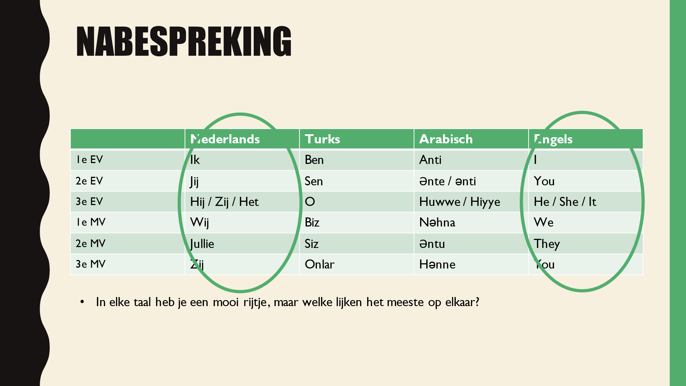 | De hand-outs worden besproken door middel van deze dia.  Daarbij is het belangrijk om te kijken welke talen het meest op elkaar lijken. Op deze manier zullen leerlingen de persoonlijk voornaamwoorden in het Engels beter onthouden, omdat ze ze linken aan het NL.
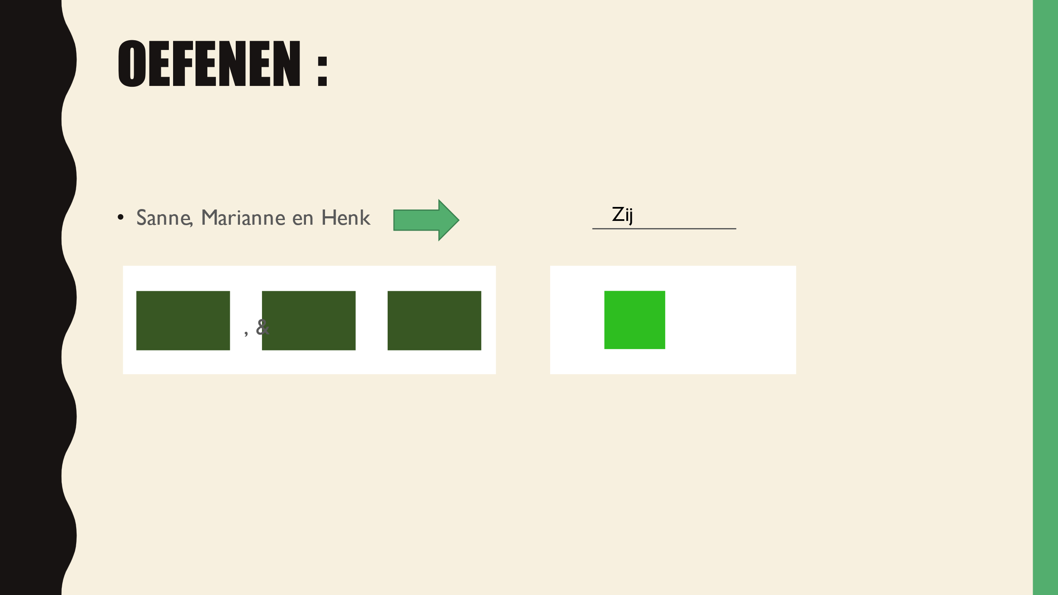  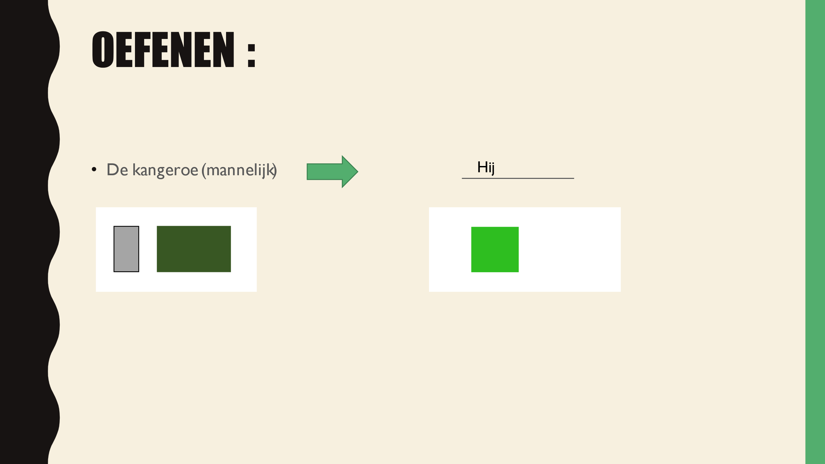  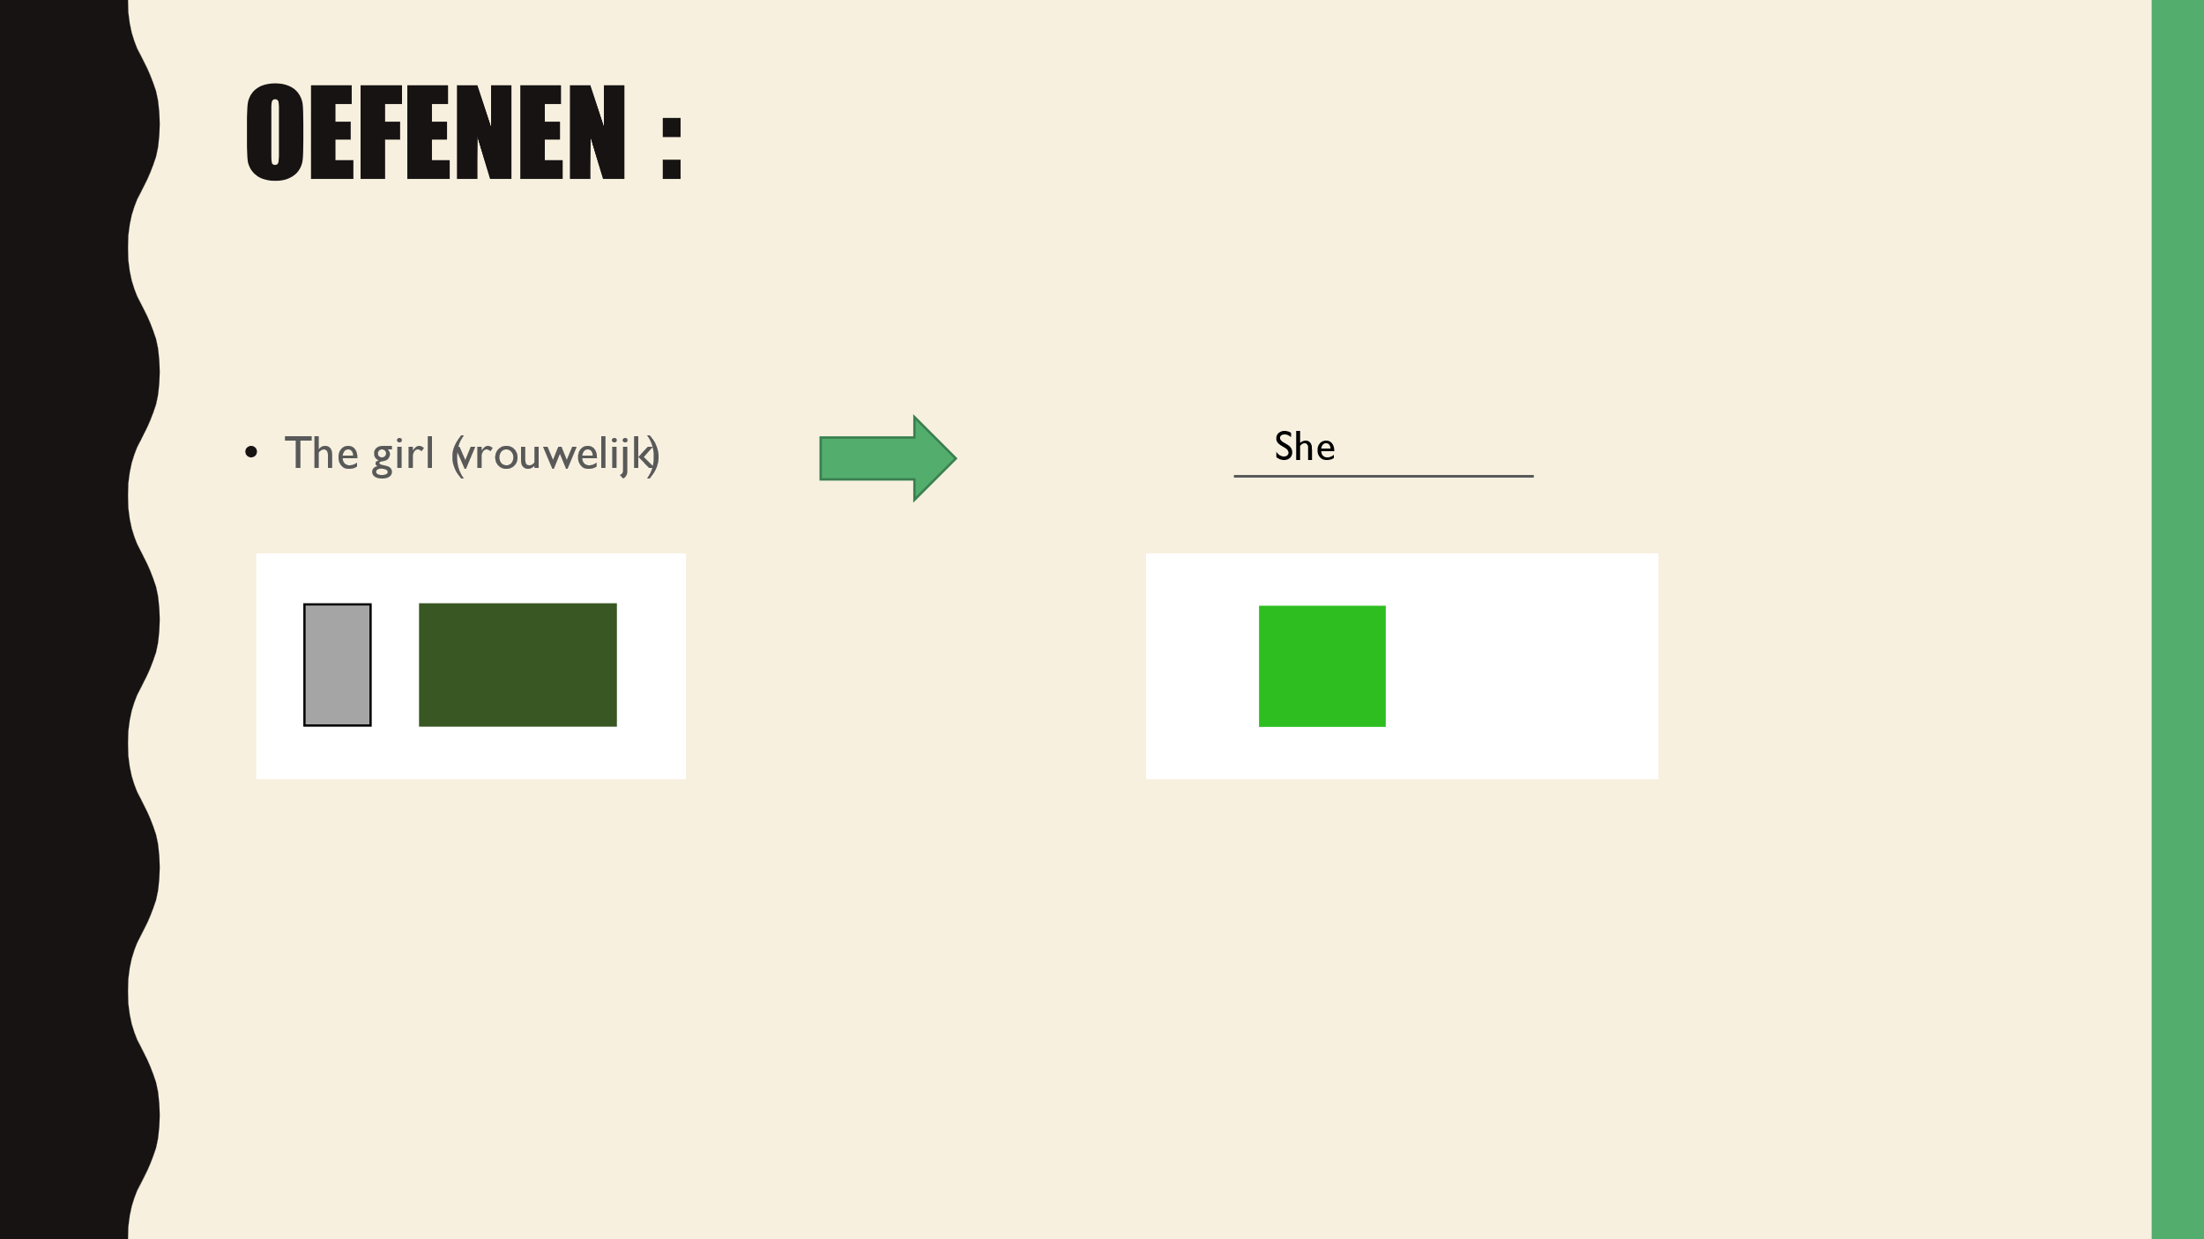  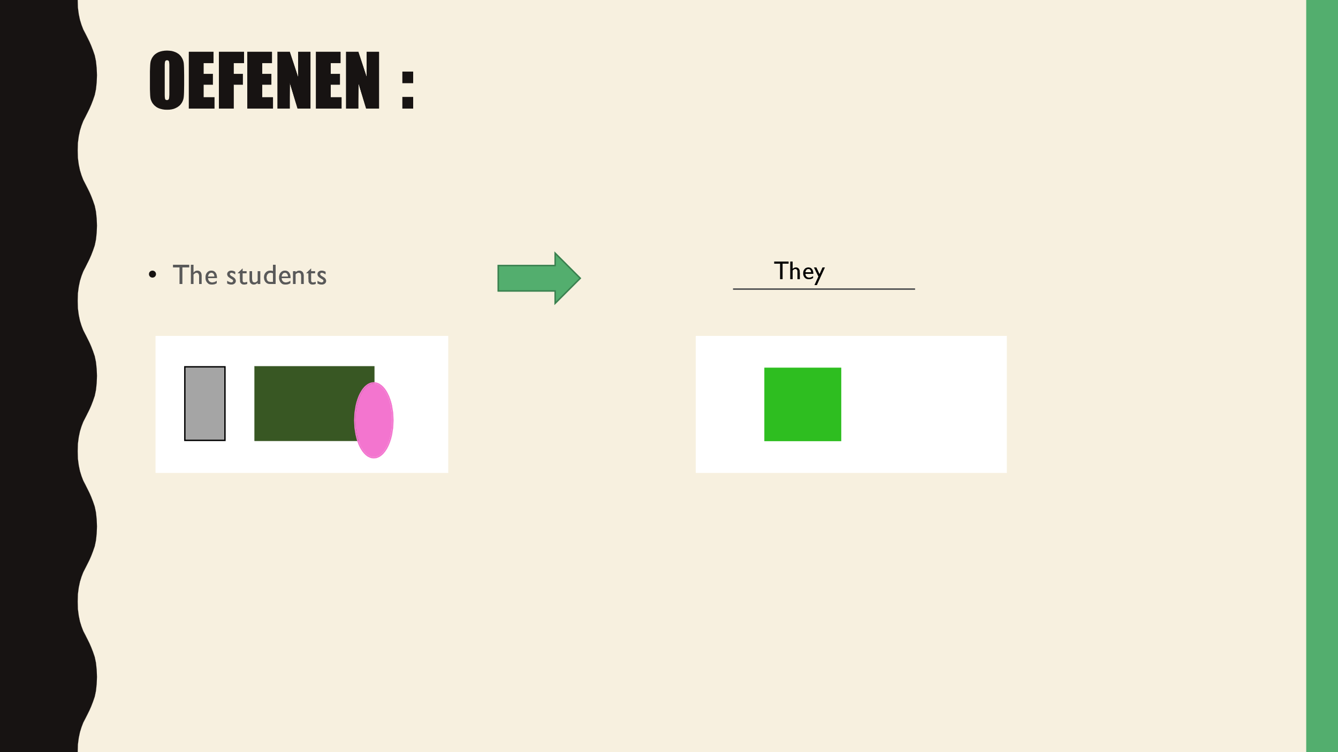 | Er wordt klassikaal geoefend met welke persoonlijk voornaamwoorden er moeten worden gebruikt in de voorbeelden. Leerlingen mogen eerst zelf nadenken en dan tegelijkertijd een antwoord roepen.
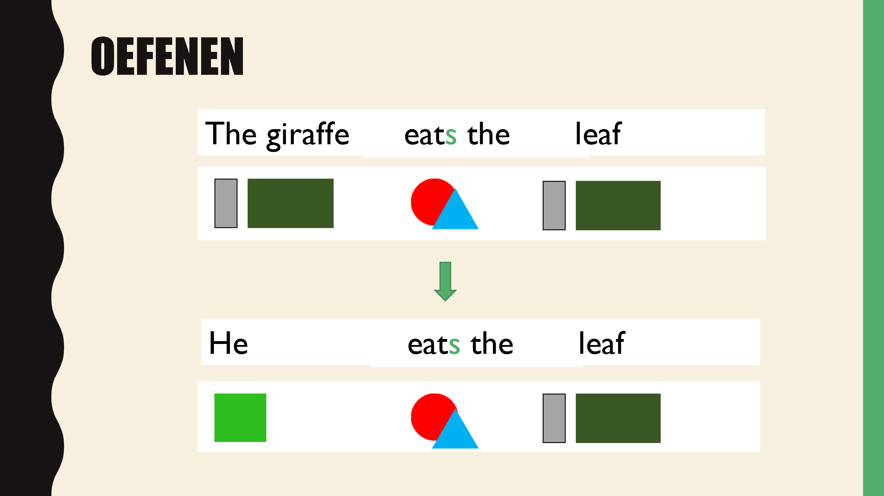  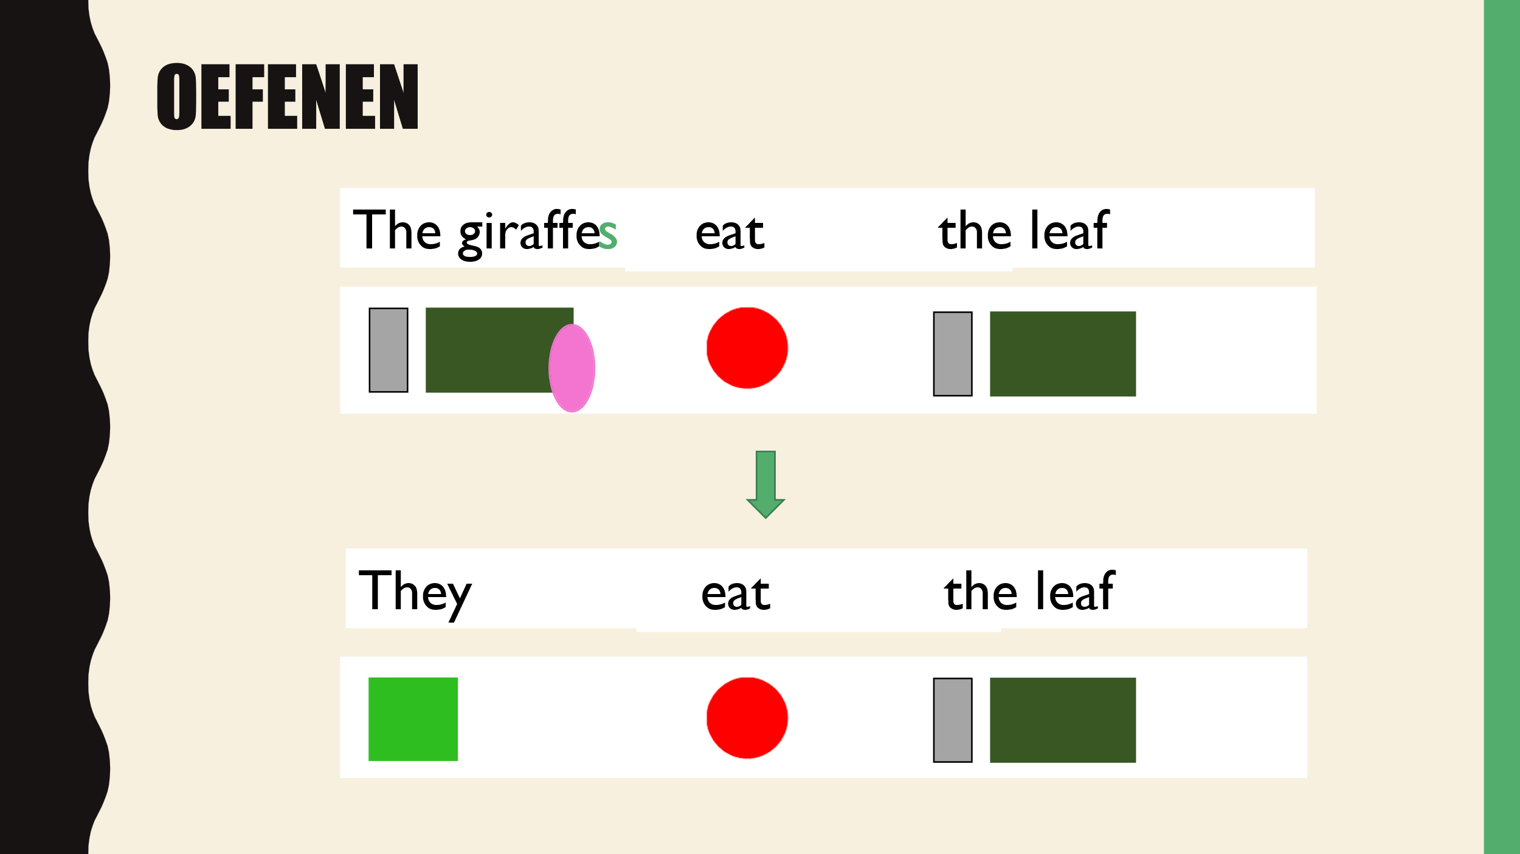 | Leerlingen mogen weer aan de slag gaan met vormpjes. Dit keer hoeven ze geen Nederlandse en Engelse zin te bouwen, maar moeten ze twee Engelse zinnen bouwen. Een van deze zinnen heeft een lidwoord en zelfstandig naamwoord en de andere heeft een persoonlijk voornaamwoord dat moet worden gebouwd.
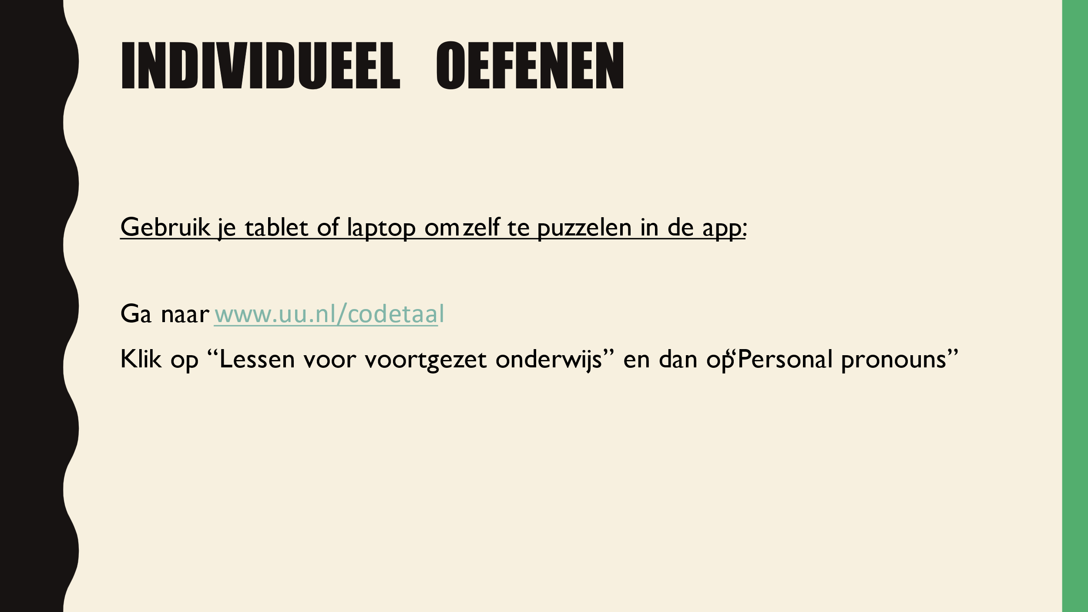 | Leerlingen mogen oefenen in de app.
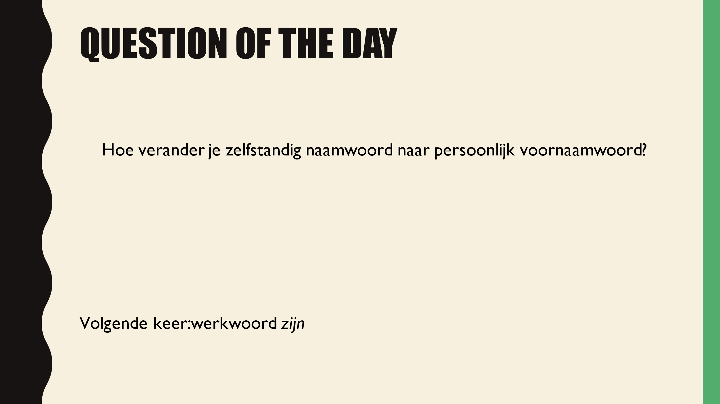 | De vraag van het begin van de les wordt nogmaals besproken om de les af te sluiten.  Er wordt vooruitgeblikt op de volgende les.

